16.05.22 2-Бклас ЗаярнюкС.А.Фізична культураОрганізуючі та загально розвивальні вправи, Різновиди ходьби та бігу. Вправи для попередження плоскостопості. Вправи для формування навичок володіння великим м’ячем. Елементи футболу.

Конспект урок

І. **Правила техніки безпеки під час гри у футбол**.

**Пам'ятай і завжди виконуй!**

1. Перед заняттями та змагальними іграми обов'язково ви­конати розминку. При сильному вітрі, зниженій температурі та підвищеній вологості повітря час на проведення розминки необ­хідно збільшити.
2. Займатись тільки у спортивній формі.
3. Взуття (бутси або кросівки) підбирати за розміром.
4. Якщо футболісти виходять на поле у бутсах, обов'язково одягати щитки.
5. Заняття та ігри проводити тільки на рівному полі. Перед початком занять перевірити поле на наявність предметів, що можуть спричинити травми (каміння, скло, гілки дерев тощо).
6. До початку занять перевірити стійкість воріт. Не виснути на воротах.
7. Під час ігор та тренувань не стояти за воротами.
8. Не використовувати заборонені прийоми гри.

Не перебігати поле під час ігор і тренувань.

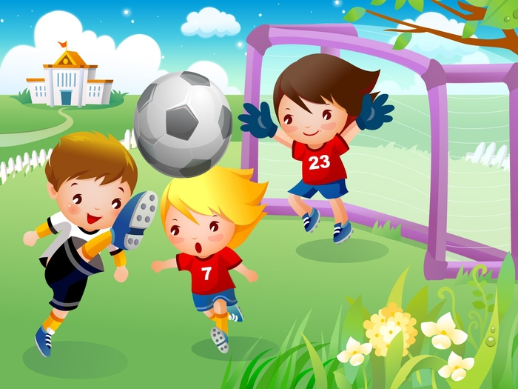

**ІІ. Підготовча частина**

1. Комплекс вправ ранкової гімнастики.

- Запрошую всіх на ранкову гімнастику.

[**https://www.youtube.com/watch?v=sssjrnqPnGQ**](https://www.youtube.com/watch?v=sssjrnqPnGQ)

1. Різновиди ходьби та бігу.
2. Вправи для попередження плоскостопості.

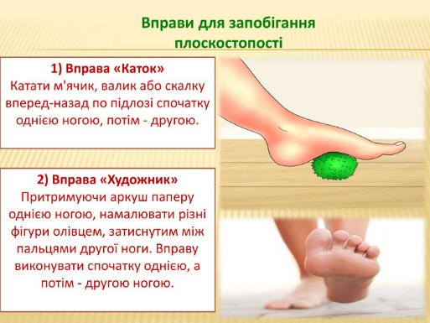

**. Основна частина**

1. Вправи з великим м’ячем: елементи футболу.

а.) Удари внутрішньою та середньою частиною підйому по нерухомому м’ячу у вертикальну та горизонтальну ціль.

б.) Ведення м’яча між стійок.

в.) Жонглювання м’ячем (хл.), повітряною кулькою (дівч.).

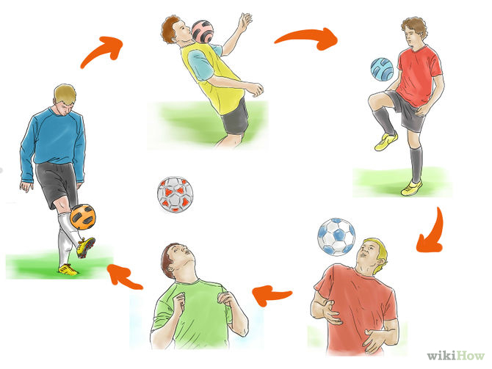

***Бажаю вам гарного настрою і міцного здоров’я!***